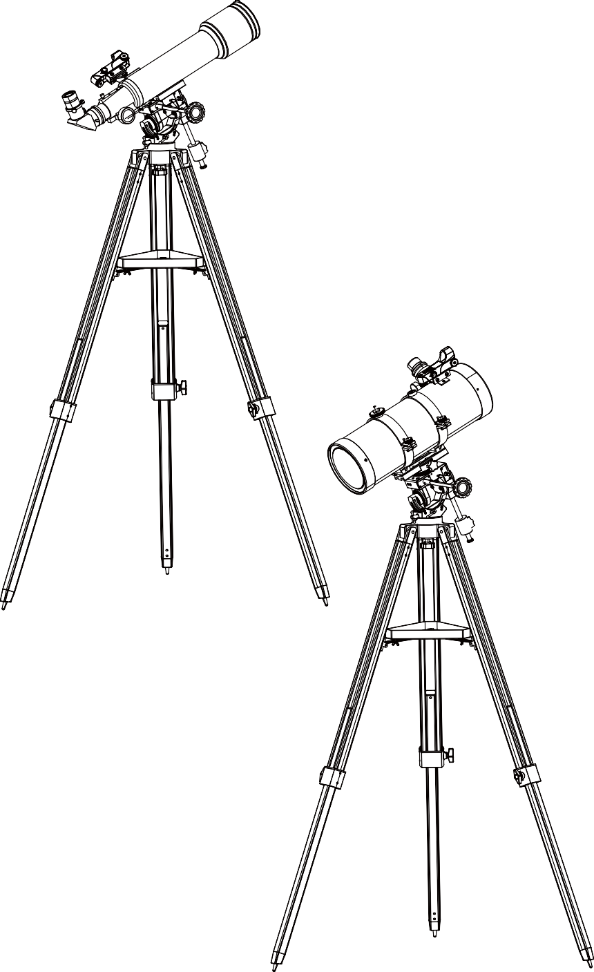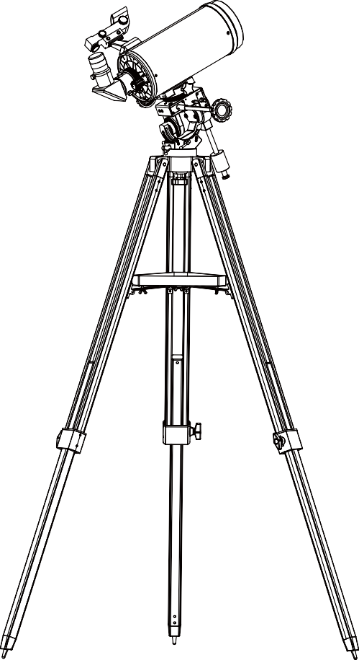
CQ40 TELESCOPES
ІНСТРУКЦІЯ З ЕКСПЛУАТАЦІІ
серія телескопів CQ4
УВАГА! НІКОЛИ НЕ ВИКОРИСТОВУЙТЕ ТЕЛЕСКОП, ЩОБ ДИВИТИСЯ ПРЯМО НА СОНЦЕ. ЦЕ ПРИЗВЕДЕ ДО НЕЗАБИТНОГО ПОШКОДЖЕННЯ ОЧЕЙ. ДЛЯ СПОСТЕРЕЖЕННЯ СОНЦЯ ВИКОРИСТОВУЙТЕ НАЛЕЖНИЙ СОНЯЧНИЙ ФІЛЬТР, ЩІЛЬНО ЗАКРЕПЛЕНИЙ НА ПЕРЕДНІЙ ЧАСТИНІ ТЕЛЕСКОПА. ПІД ЧАС СПОСТЕРЕЖЕННЯ ЗА СОНЦЕМ НАКРИЙТЕ НА ВИДОБУВАЧ ПИЛОФІЛЬТР АБО ЗНІМІТЬ ЙОГО, ЩОБ ЗАХИСТИТИ ВІД ВИПАДКОВОГО ОПЛАЧЕННЯ. НІКОЛИ НЕ ВИКОРИСТОВУЙТЕ СОНЯЧНИЙ ФІЛЬТР ОКУЛЯРНОГО ТИПУ ТА НІКОЛИ НЕ ВИКОРИСТОВУЙТЕ ТЕЛЕСКОП ДЛЯ ПРОЄКЦІЇ СОНЯЧНОГО СВІТЛА НА ІНШУ ПОВЕРХНЮ, ВНУТРІШНЄ НАГРІВАННЯ ТЕПЛА ПОШКОДЖИТЬ ОПТИЧНІ ЕЛЕМЕНТИ ТЕЛЕСКОПА.

CQ40 РЕФРАКТОРИ

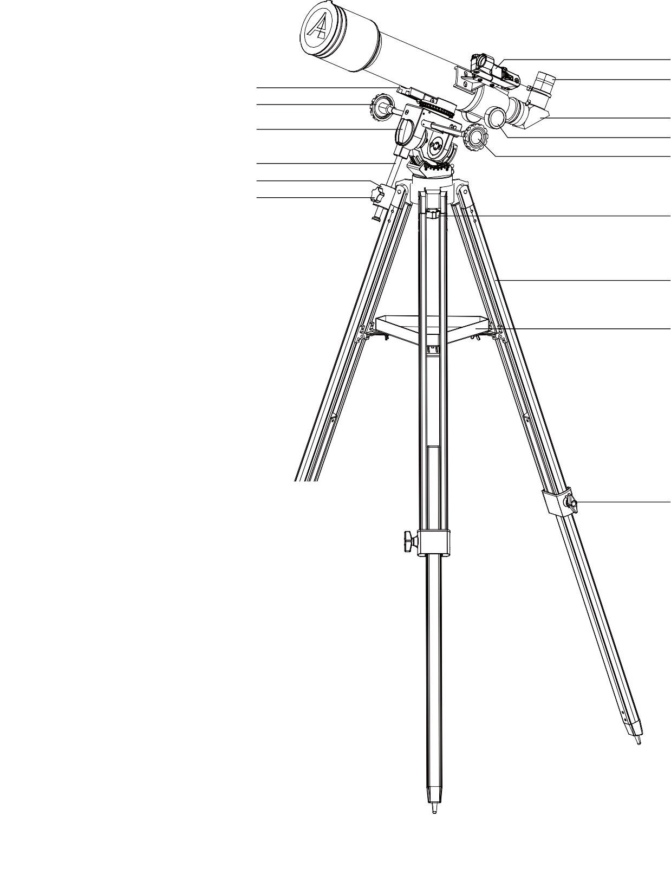

1

5 2

8 4

6 3

10 7

11

12

9

13

14

15
1 коліматорний шукач
2 окуляр
3 ручка фокусування
4 діагональ
5 ластівчин хвіст
6 ручка муфти прямого сходження (RA)
7 гнучкий трос керування RA
8 гнучкий трос керування DEC
9 затискний гвинт штатива (болт M10)
10 штанга противаги
11 противага
12 фіксуючий гвинт противаги
13 ніжка штатива
14 лоток для аксесуарів
15 ручка фіксатора ніжки штатива

CQ40 ТЕЛЕСКОП МАКСУТОВА

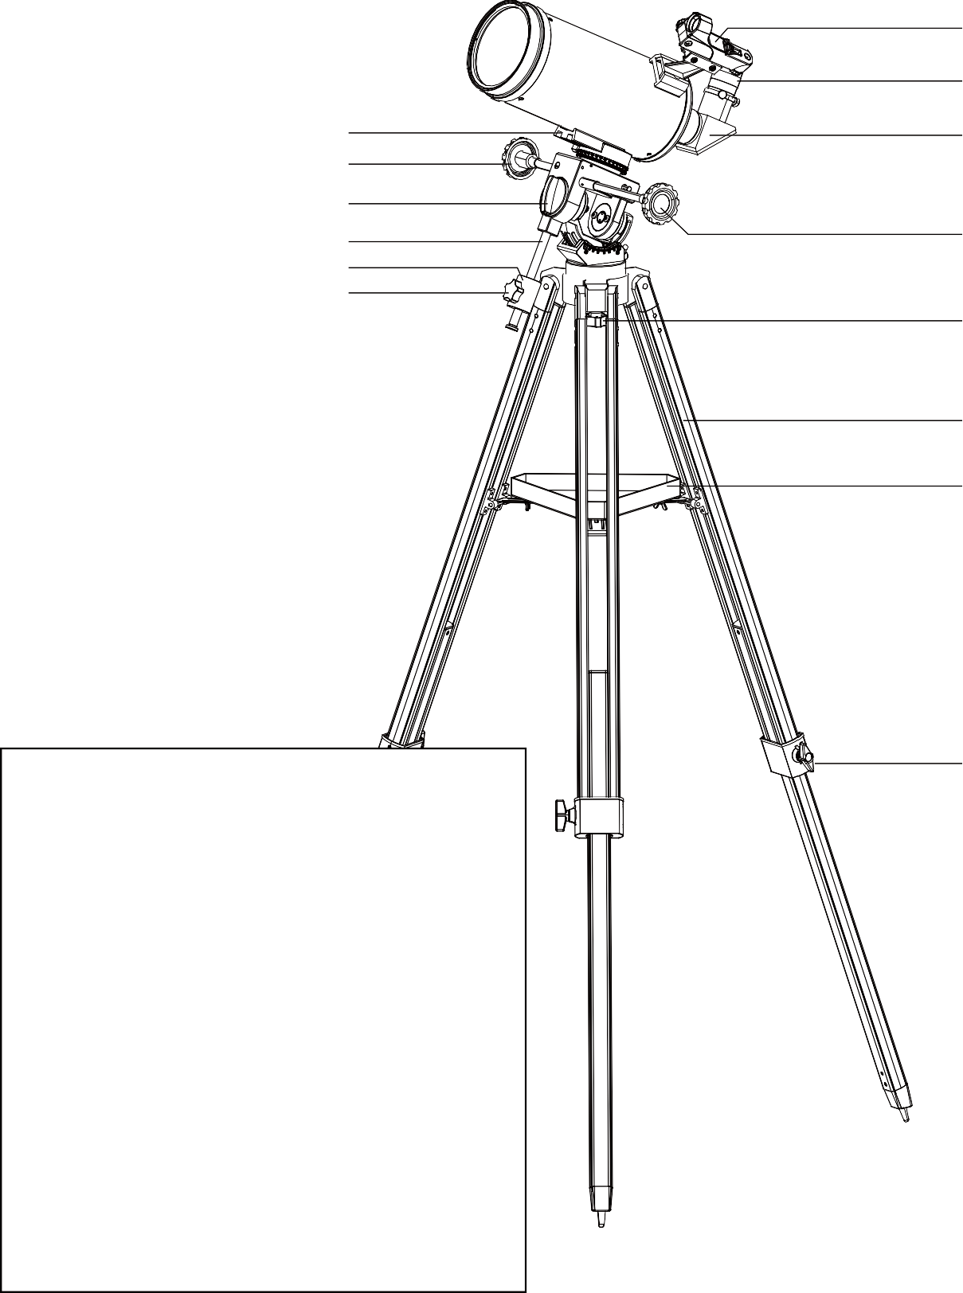
1

2

4 3

7

5

9 6

10

11

8

12

13

14

1 коліматорний видошукач
2 окуляр
3 діагональ
4 ластівчин хвіст
5 ручка зчеплення прямого сходження (RA)
6 гнучкий трос керування RA
7 гнучкий трос керування DEC
8 затискний гвинт штатива (болт M10)
9 штанга противаги
10 противага
11 фіксуючий гвинт противаги
12 ніжка штатива
13 лоток для аксесуарів
14 ручка фіксатора ніжки штатива
CQ40 ТЕЛЕСКОП НЬЮТОНА

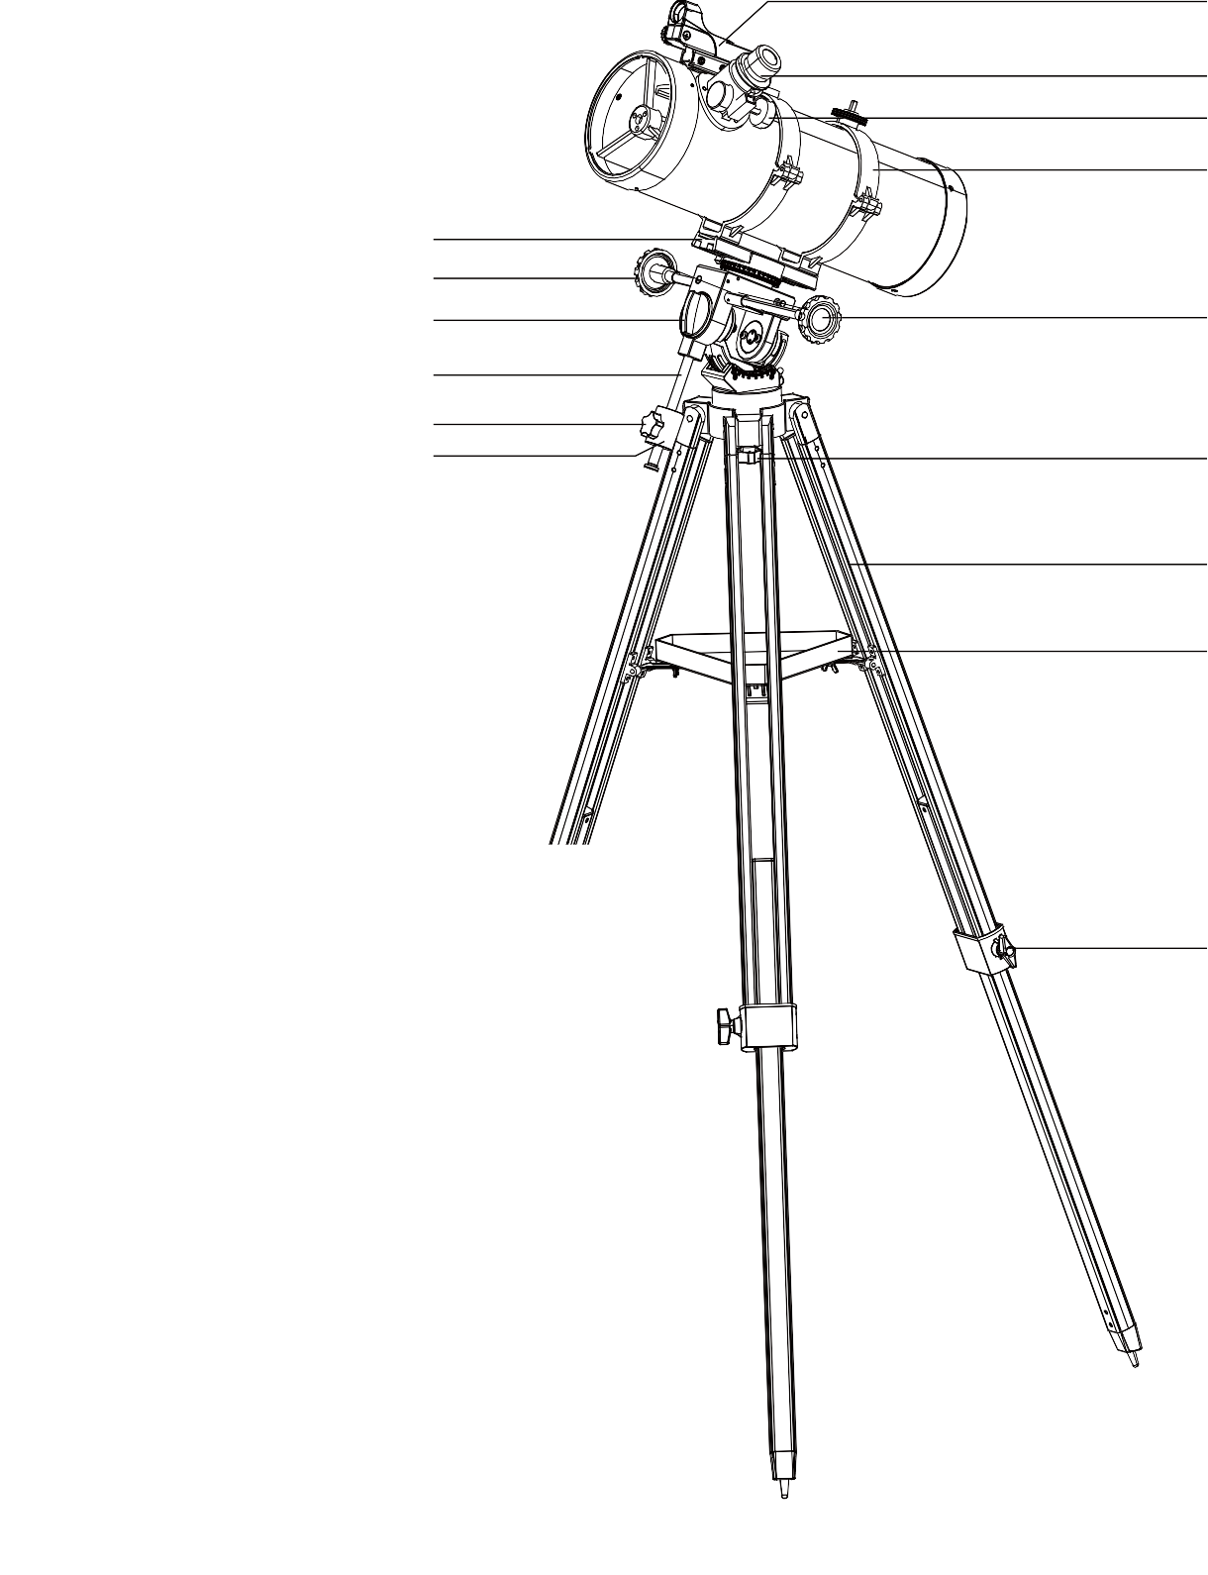
1

2

3

4

5

8

6 7

10

12

11 9

13

14

15

1 коліматорний шукач
2 окуляр
3 ручка фокусування
4 кільця трубки
5 ластівчин хвіст
6 ручка муфти прямого сходження (RA)
7 гнучкий трос керування RA
8 гнучкий трос керування DEC
9 затискний гвинт штатива (болт M10)
10 штанга противаги
11 противога
12 фіксуючий гвинт противаги
13 ніжка штатива
14 лоток для аксесуарів
15 ручка фіксатора ніжки штатива

Перш ніж почати
Цей посібник з експлуатації стосується 3 моделей. Знайдіть модель вашого телескопа. Дотримуйтесь інструкцій для вашої конкретної моделі в посібнику. Уважно прочитайте всі інструкції перед початком роботи. Ваш телескоп слід збирати вдень. Виберіть велику відкриту площу для роботи, щоб забезпечити місце для розпакування всіх деталей.
НАЛАШТУВАННЯ МОНТУВВАННЯ ТА ШТАТИВА CQ40
1. Повністю розкладіть три ніжки стандартного штатива (мал. 1).
2. Встановіть лоток для аксесуарів на штатив, як показано на (мал. 2).
3. Висуньте ніжки на потрібну висоту та, регулюючи кожну ніжку окремо, переконайтеся, що головка штатива рівна. Вирівняйте гніздо M10 біля основи кріплення з болтом M10 на головці штатива. Зафіксуйте монтування на штативі, затягніть болт (мал. 3).
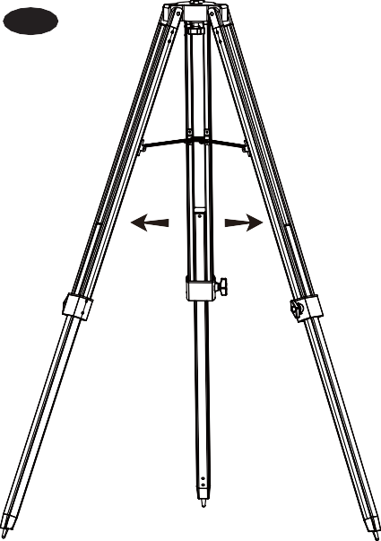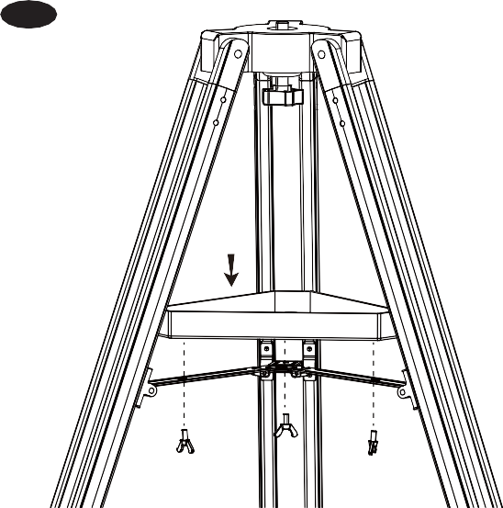

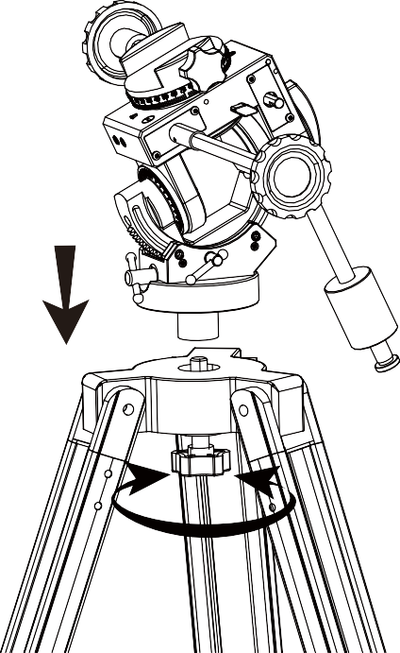ПОПЕРЕДЖЕННЯ: Лоток для аксесуарів стандартного штатива забезпечує надійне розкладання ніжок штатива, що запобігає випадковому перекиданню штатива. Під час використання CQ40 на стандартному штативі завжди слід використовувати лоток для аксесуарів для забезпечення стійкості.

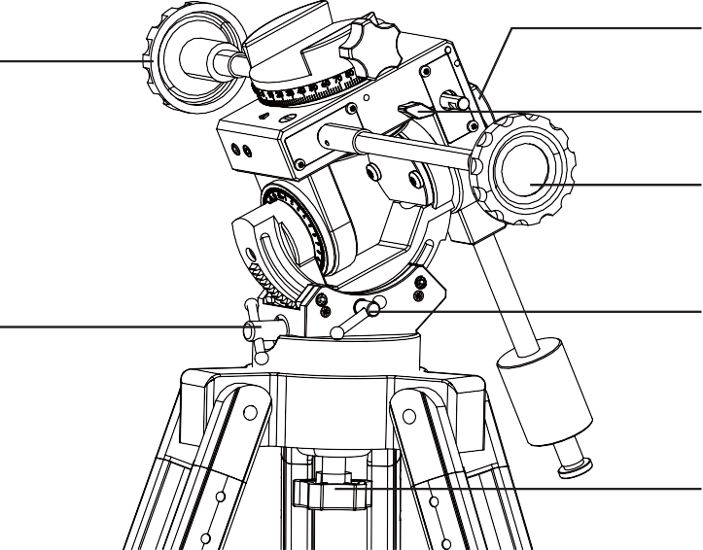
Гнучкий кабель керування RA

Важіль регулювання широти (вгору-вниз)
Ручка зчеплення правого підйому
Ручказчеплення DEC
Гнучкий кабель керування DEC

Важіль блокування широти

Затискний гвинт штатива M10

1. Насуньте кінець гнучких тросів керування RA та DEC з муфтою на ніпелі на кінці осі черв'ячної передачі. Закріпіть гнучкі троси керування за допомогою стопорного гвинта на плоскій поверхні ніпеля (мал. 5).
2. Прикрутіть планку противаги, вже встановлену на планці противаги, до кріплення, див. (мал. 5). Зафіксуйте противагу на планці противаги за допомогою маховика блокування.
ПОРАДА: Ви можете вільно прикріплювати гнучкі троси керування до одного з двох кінців ніпеля черв'яка в зручнішому напрямку, щоб мати доступ до елементів керування уповільненим рухом під час спостереження в телескоп (мал. 6).

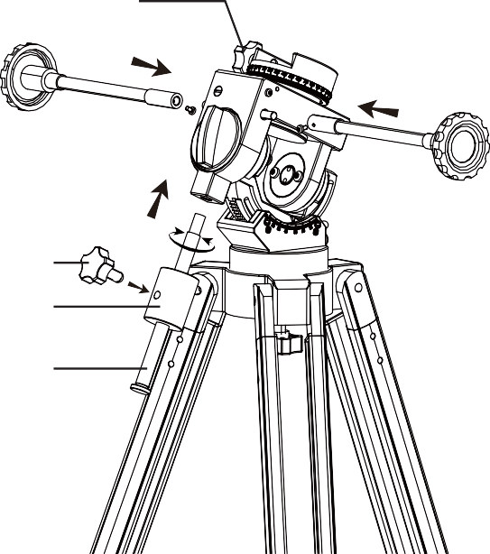
Затискна ручка телескопа

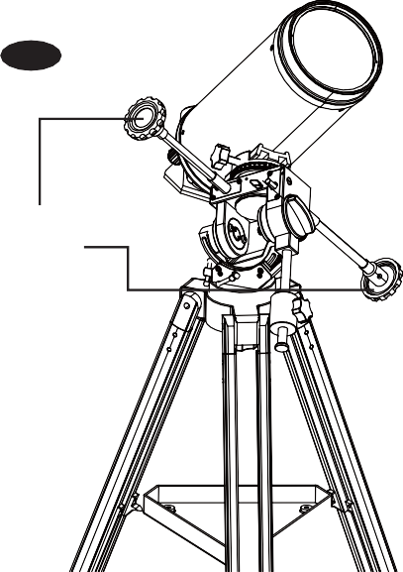
Мал.6

Блокування противаги Противага
Штанга противаги
Ручки тонких рухів

ВСТАНОВЛЕННЯ ТЕЛЕСКОПУTELESCOPE
Ручки зчеплення на осях прямого сходження та схилення необхідно щільно закрутити перед встановленням телескопа. Міцно закріпіть телескоп на основі за допомогою затискної ручки телескопа (мал. 5 та 6).

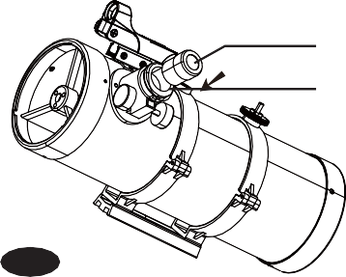
Монтаж аксесуарів телескопу

Тип рефлектор (мал.7):
1. Відкрутіть гвинти з накатною головкою на кінці фокусеру, щоб зняти чорну пластикову торцеву кришку.
2. Вставте потрібний окуляр, а потім знову затягніть гвинти з накатною головкою, щоб закріпити окуляр на місці.

Тип рефрактор та максутов (мал.8 та 9):
1. Послабте гвинт з накатною головкою на кінці фокусувальної трубки.

Fig.7
Окуляр
Трубка фокусеру

2. Вставте діагональ у фокусувальну трубку та знову затягніть гвинт з накаткою, щоб зафіксувати діагональ на місці.
3. Послабте гвинти з накаткою на діагоналі.
4. Вставте потрібний окуляр у діагональ та закріпіть його, знову затягнувши гвинти з накаткою.

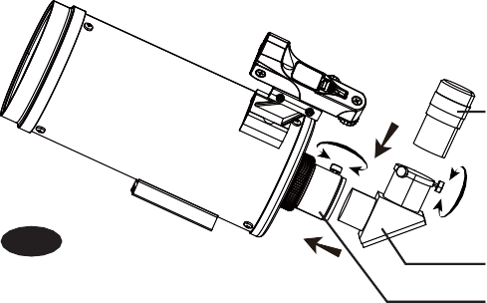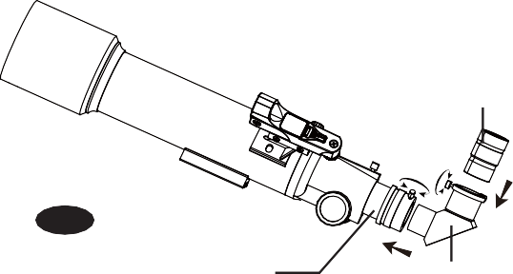Окуляр
Діагональ
Задня частина

Фокусування
Повільно повертайте ручки фокусування під фокусером в один або інший бік, доки зображення в окулярі не стане чітким. Перефокусування майже завжди необхідне при зміні окуляра (мал. 10)
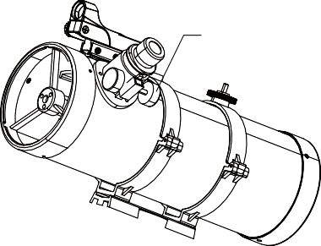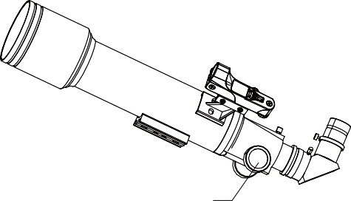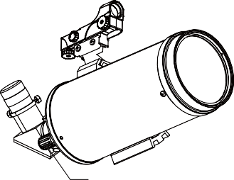
Встановлення шукача “червона крапка”

Вставте кронштейн коліматорного шукача у прямокутний отвір і затягніть гвинт, щоб закріпити коліматорний шукач на місці (мал. 11).

Колімація та використання шукача “червона крапка”
Крапковий шукач – це інструмент для наведення з нульовим збільшенням, який використовує скляне вікно з покриттям для накладання зображення маленької червоної точки на нічне небо. Крапковий шукач оснащений регулюванням яскравості, регулюванням азимуту та регулюванням висоти (рис. 12). Крапковий шукач живиться від 3-вольтової літієвої батареї, розташованої спереду знизу. Щоб користуватися шукачем, просто подивіться через візирну трубу та рухайте телескоп, доки червона точка не злиється з об'єктом. Під час візування переконайтеся, що обидва ока відкриті.

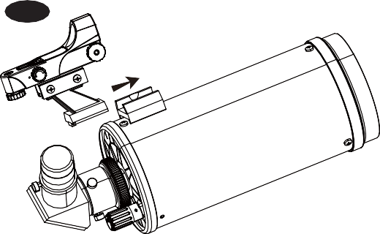

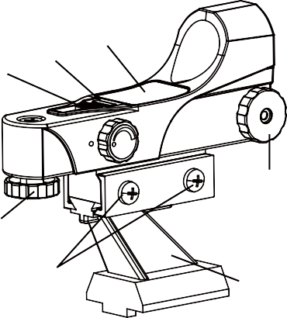
Кришка відсіку батареі

Колімація шукача “червона крапка” ^{Aручка}

Як і всі шукачі, крапковий шукач перед використанням необхідно правильно вирівняти з основним телескопом. Це простий процес, який виконується за допомогою ручок керування азимутом та висотою.
Ручка
регулювання азимута
- 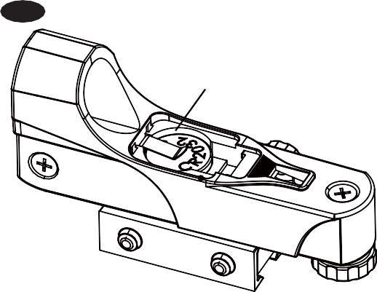1. Відкрийте кришку батарейного відсіку, потягнувши її вниз (можна обережно підняти 2 маленькі пази) та зніміть пластикову транспортну кришку з батареї (мал. 13).
2. Увімкніть коліматорний шукач, повертаючи регулятор яскравості за годинниковою стрілкою, доки не почуєте клацання. Продовжуйте обертати ручку керування, щоб збільшити рівень яскравості.
3. Вставте окуляр малого збільшення у фокусер телескопа. Знайдіть яскравий об'єкт і розташуйте телескоп так, щоб об'єкт знаходився в центрі поля зору.
4. Відкривши обидва ока, подивіться через візирну трубу на об'єкт. Якщо червона точка перекриває об'єкт, ваш коліматорний шукач ідеально вирівняний. Якщо ні, повертайте його регулятори азимуту та висоти, доки червона точка не злиється з об'єктом.

Використання монтування CQ40

Монтування CQ40 розроблено для використання в екваторіальному режимі, що дозволяє користувачеві повною мірою скористатися додатковими можливостями, що пропонуються цим режимом:
Кола налаштування CQ40 можна використовувати для пошуку об'єктів, невидимих ​​неозброєним оком.
Легко стежити за небесним об'єктом, як тільки він видно в окулярі. Поворот лише гнучкого троса керування осі прямого радіуса дії дозволить стежити за ним.
Використання в екваторіальному режимі вимагає полярного вирівнювання монтування. Щоб досягти цього стану, монтування має бути орієнтоване шляхом горизонтального обертання та вертикального регулювання.
Горизонтальне обертання:
Повертайте, доки важіль регулювання широти не вкаже на південь (для вирівнювання NCP або Polaris, якщо ви спостерігаєте в північній півкулі) або на північ (для вирівнювання SCP у південній півкулі). Горизонтальне обертання можливе, просто перемістивши штатив або злегка послабивши болт M10, що утримує монтування на штативі.

Вертикальне регулювання:
Це роль важеля регулювання широти. Послабте важіль фіксації широти, відрегулюйте висоту, доки позначка шкали широти не вкаже широту вашого місця спостереження, і знову заблокуйте важіль фіксації широти. Описані регулювання для досягнення орієнтації монтування в режимі EQ можна виконати з прикріпленим телескопом або без нього. Але пам’ятайте, що вага противаги та телескопа створює велике навантаження на важіль регулювання широти. Не натискайте на цей важіль і за потреби допоможіть обертанню досягти правильної широти. Для подальшого зручного керування, після прикріплення телескопа, його потрібно збалансувати за допомогою противаги.
Відрегулюйте баланс телескопа навколо осі прямого сходження (RA), послабивши ручку муфти прямого сходження та перемістивши противагу в положення, де досягається збалансоване положення (мал. 5).

Приклади руху екваторіального монтування CQ40
Проблемою для багатьох початківців є усвідомлення того, що полярно вирівняна екваторіальне монтування діє як альт-азимутальна монтування, де вісь прямого сходження вирівняна з небесним полюсом.
Після вирівнювання вісь прямого сходження дозволяє обертання, як показано на мал. 14, де вона сканує «новий горизонт».
Цей рух сканування називається рухом прямого сходження (RA). Частина нового горизонту зазвичай блокується Землею.
Цей «новий горизонт» називається площиною небесного екватора.
Інший рух монтування, перпендикулярний цьому першому руху, — це рух схилення (DEC).
Екваторіальне монтування
(Північна напівкуля)

Вказуючи на Північний небесний полюс (ПНП):
У наступних прикладах передбачається, що місце спостереження знаходиться в Північній півкулі. У першому випадку (мал. 15.2) оптична труба спрямована на NCP. Це її ймовірне положення після етапу полярного вирівнювання. Оскільки телескоп спрямований паралельно полярній осі, він все ще спрямований на NCP, коли обертається навколо цієї осі проти годинникової стрілки (мал. 15.1) або за годинниковою стрілкою (мал. 15.3).

Celestial Pole
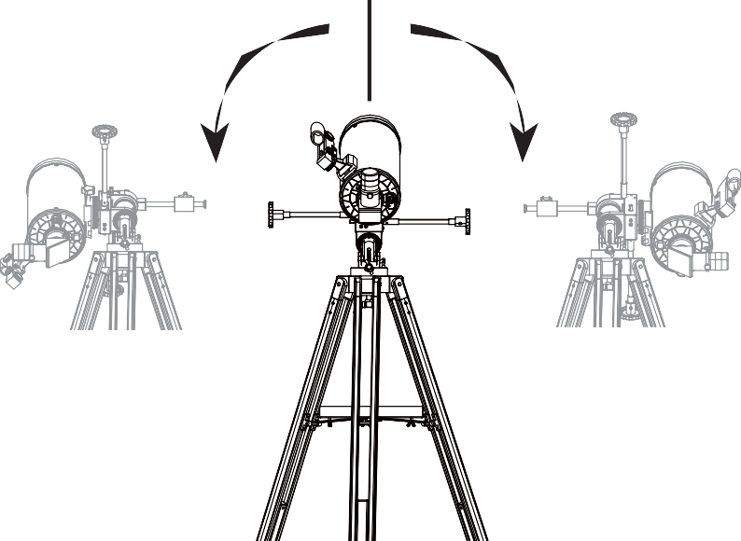

Спрямування на західний або східний горизонт:
Тепер розглянемо спрямування телескопа на західний (мал. 16.1) або східний (мал. 16.2) горизонт. Якщо противага спрямована на північ, телескоп можна повертати з одного горизонту на інший навколо осі схилень по дузі, яка проходить через NCP (будь-яка дуга схилень проходитиме через NCP, якщо монтування полярно вирівняне). Тоді видно, що якщо оптичну трубу потрібно спрямувати на об'єкт на північ або південь від цієї дуги, її також потрібно повернути навколо осі прямого ходу (мал. 15).
Celestial Pole
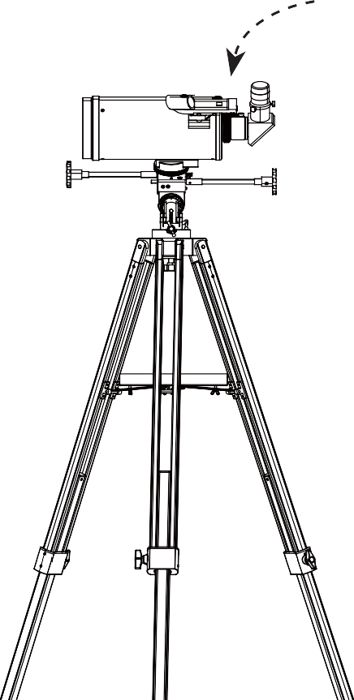

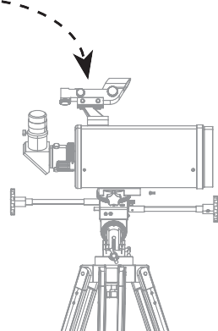
Telescope pointing East Counterweight pointing North



Вказуючи напрямки, відмінні від півночі:
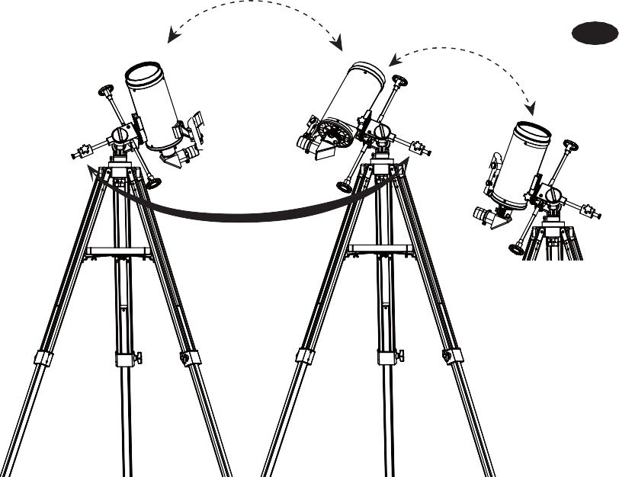Наведення в будь-якому напрямку, відмінному від півночі, вимагає комбінації положень прямого прямого кута (RA) та схилу (Scan) (мал. 17). Це можна уявити як серію дуг схилу, кожна з яких є результатом положення обертання осі прямого прямого кута. Однак на практиці телескоп зазвичай наводять за допомогою шукача, послаблюючи обидва колеса муфти прямого кута (RA) та схилу (Scan) та повертаючи монтування навколо обох осей, доки об'єкт не буде відцентрований у полі зору окуляра. Поворот найкраще виконувати, поклавши одну руку на оптичну трубу, а іншу - на противагу, щоб рух навколо обох осей був плавним, і до підшипників осей не прикладалася додаткова бічна сила. Коли об'єкт відцентровано, переконайтеся, що колеса муфти прямого кута (RA) та схилу (Scan) знову затягнуті, щоб утримувати об'єкт у полі зору та дозволяти відстеження, регулюючи лише прямого кута за допомогою ручки уповільненого прямого кута.

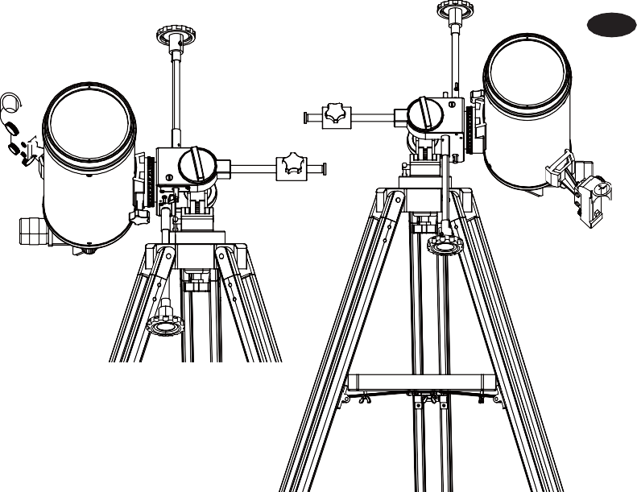Наведення на об'єкт:
Наведення на об'єкт, наприклад, на південь (мал. 18), часто можна здійснити за допомогою оптичної труби, розташованої з будь-якого боку монтування. Коли є вибір сторін, особливо коли можливий тривалий період спостереження, слід вибрати східну сторону (мал. 18.1) у Північній півкулі, оскільки відстеження в прямому прямій віддаліть її від ніжок монтування.

Використання шкал налаштування
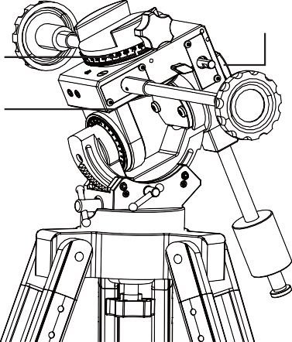
Найшвидший спосіб знайти об'єкти – це вивчити сузір'я та використовувати червоний крапковий пошуковий пристрій для прицілювання. Завантаження карти зоряного неба на смартфон або планшет допомагає знайти положення слабких об'єктів, які не видно неозброєним оком. Оцініть їхнє положення порівняно з добре видимими зірками та прицільтесь туди. Шукайте за допомогою окуляра з малим збільшенням у цій області. Це так званий метод «стрибків зірок».

Інший, більш традиційний підхід, полягає в використанні кіл налаштування на вашому монтуванні. Кола налаштування дозволяють вам знаходити небесні об'єкти, небесні координати яких були визначені за зоряними картами.
Ваш телескоп має бути полярно вирівняний, а коло налаштування прямого кута (R.A.) має бути відкалібровано перед використанням кіл налаштування. Коло налаштування схрещування (DEC) було встановлено на заводі та не потребує калібрування таким самим чином, як коло налаштування прямого кута (R.A.).

Коло налаштування DEC
Коло налаштування RA
Пряме сходження
Ручка зчеплення

Зчитування кола прямого сходження
Коло прямого сходження телескопа масштабується в годинах, від 1 до 24, з невеликими лініями між ними, що представляють крок 10 хвилин. Верхній набір чисел застосовується до спостереження в Північній півкулі, тоді як числа під ними застосовуються до спостереження в Південній півкулі (мал. 19).

Налаштування (калібрування) кола прямого сходження
Щоб налаштувати коло прямого сходження, спочатку потрібно знайти зірку у вашому полі зору з відомими координатами. Гарною буде зірка Вега 0,0 зоряної величини в сузір'ї Ліри. З зоряної карти ми знаємо, що координата прямого сходження Веги становить 18 год 36 хв. Послабте повзунок прямого сходження та схилу. Зафіксуйте ручки на монтуванні та налаштуйте телескоп так, щоб Вега була по центру поля зору окуляра. Затягніть ручки блокування прямого сходження та схилу, щоб зафіксувати монтування на місці. Тепер поверніть повзунок прямого сходження. Налаштовуйте коло, доки не буде показано 18 год 36 хв. Тепер ви готові використовувати кола для пошуку об'єктів на небі.

Вибір відповідного окуляра

Розрахунок збільшення (кратності)
Збільшення, яке забезпечує телескоп, визначається фокусною відстанню окуляра, який з ним використовується. Щоб визначити збільшення вашого телескопа, поділіть його фокусну відстань на фокусну відстань окулярів, які ви збираєтеся використовувати. Наприклад, окуляр з фокусною відстанню 10 мм забезпечить 80-кратне збільшення з телескопом з фокусною відстанню 800 мм.

Збільшення =
Фокусна відстань телескопу Фокусна відстань окуляру
= 800мм = 80X
10мм

Коли ви дивитеся на астрономічні об'єкти, ви дивитеся крізь стовп повітря, що сягає межі космосу, і цей стовп рідко залишається нерухомим. Аналогічно, дивлячись над землею, ви часто дивитеся крізь теплові хвилі, що випромінюються від землі, будинку, будівель тощо. Ваш телескоп може давати дуже велике збільшення, але те, що ви врешті-решт збільшуєте, - це вся турбулентність між телескопом і об'єктом. Гарне емпіричне правило полягає в тому, що корисне збільшення телескопа становить приблизно 2 рази на мм апертури за хороших умов.
Занадто велике збільшення та занадто мале поле зору можуть дуже ускладнити пошук об'єктів. Зазвичай найкраще почати з меншого збільшення з ширшим полем зору, а потім збільшити збільшення, коли ви знайдете те, що шукаєте. Спочатку знайдіть місяць, а потім подивіться на тіні в кратерах!

Розрахунок поля зору
Розмір поля зору, яке ви бачите через свій телескоп, називається справжнім (або фактичним) полем зору, і його вказує виробник. Поле зору зазвичай вимірюється в градусах та/або кутових хвилинах (в одному градусі 60 кутових хвилин). Істинне поле зору, що створюється вашим телескопом, розраховується шляхом ділення видимого поля зору окуляра на збільшення, яке ви раніше розрахували для цієї комбінації. Використовуючи цифри з попереднього прикладу збільшення, якщо ваш 10-міліметровий окуляр має видиме поле зору 52 градуси, то істинне поле зору становить 0,65 градуса або 39 кутових хвилин.

Справжнє поле зору =
Видиме поле зору
Кратність
52°
=
80x
= 0.65°

Для порівняння, діаметр Місяця становить приблизно 0,5° або 3 кутові хвилини, тому така комбінація підійде для огляду всього Місяця з невеликим запасом місця. Пам’ятайте, що занадто велике збільшення та занадто мале поле зору можуть дуже ускладнити пошук об’єктів. Зазвичай найкраще почати з меншого збільшення з ширшим полем зору, а потім збільшити збільшення, коли ви знайдете те, що шукаєте. Спочатку знайдіть Місяць, а потім подивіться на тіні в кратерах!

Розрахунок вихідної зіниці
Вихідна зіниця – це діаметр (у мм) найвужчої точки конуса світла, що виходить з вашого телескопа. Знання цього значення для комбінації телескоп-окуляр показує, чи отримує ваше око все світло, яке забезпечує ваша основна лінза або дзеркало. У середньої людини діаметр повністю розширеної зіниці становить близько 7 мм. Це значення дещо варіюється від людини до людини, стає меншим, доки ваші очі повністю не адаптуються до темряви, і зменшується з віком. Щоб визначити вихідну зіницю, потрібно поділити діаметр основної лінзи вашого телескопа (у мм) на збільшення.
Діаметр головного дзеркала мм

Вихідна зіниця =
Збільшення

Наприклад, телескоп 200 мм f/5 з окуляром 40 мм забезпечує збільшення 25x та вихідну зіницю 8 мм. Таке поєднання, ймовірно, може використовувати молода людина, але не буде особливо корисним для людей похилого віку. Той самий телескоп, що використовується з окуляром 32 мм, забезпечує збільшення приблизно 31x та вихідну зіницю 6,4 мм, що має бути достатньо для більшості очей, адаптованих до темряви. Натомість, телескоп 200 мм f/10 з окуляром 40 мм забезпечує збільшення 50x та вихідну зіницю 4 мм, що підходить для всіх. OBSERNING THE SKY

Умови неба
Умови неба зазвичай визначаються двома атмосферними характеристиками: видимістю, або стабільністю повітря, та прозорістю, розсіюванням світла через кількість водяної пари та твердих частинок у повітрі. Коли ви спостерігаєте Місяць і планети, і вони виглядають так, ніби по них тече вода, у вас, ймовірно, поганий «бачний» вигляд, оскільки ви спостерігаєте крізь турбулентне повітря. В умовах хорошого «бачного» вигляду зірки виглядають стабільними, без мерехтіння, коли ви дивитеся на них без допомоги очей (без телескопа). Ідеальна «прозорість» – це коли небо чорнильно-чорне, а повітря незабруднене.
Вибір місця для спостереження
Подорожуйте до найкращого місця, яке є достатньо доступним. Воно має бути подалі від міських вогнів і з навітряного боку від будь-якого джерела забруднення повітря. Завжди вибирайте якомога більшу висоту; це дозволить вам бути вище деяких вогнів і забруднення, а також гарантуватиме, що ви не перебуваєте в приземному тумані. Іноді низькі тумани допомагають блокувати світлове забруднення, якщо ви піднімаєтеся вище них. Намагайтеся мати темний, нічим не загострений вид на горизонт, особливо на південний горизонт, якщо ви перебуваєте в Північній півкулі, і навпаки. Однак пам'ятайте, що найтемніше небо зазвичай знаходиться в «зеніті», прямо над вашою головою. Це найкоротший шлях через атмосферу.
Не намагайтеся спостерігати за будь-яким об'єктом, коли шлях світла проходить поблизу будь-якого виступу на землі. Навіть надзвичайно слабкий вітер може спричинити значну турбулентність повітря, коли він проходить над верхівкою будівлі або стіни.
Спостереження через вікно не рекомендується, оскільки скло значно спотворить зображення. А відкрите вікно може бути ще гіршим, оскільки тепліше повітря з приміщення виходитиме з вікна, спричиняючи турбулентність, яка також впливає на зображення. Астрономія – це діяльність на свіжому повітрі. Найкращі умови будуть за нерухомого повітря та, очевидно, чіткого огляду неба. Необов'язково, щоб небо було безхмарним. Часто розірвані хмари забезпечують чудовий огляд.
Вибір найкращого часу для спостереження
Не спостерігайте одразу після заходу сонця. Після заходу сонця Земля все ще охолоджується, що викликає турбулентність повітря. З настанням ночі не тільки покращиться видимість, але й забруднення повітря та наземне освітлення часто зменшуватимуться. Найкращий час для спостережень часто припадає на ранні ранкові години. Об'єкти найкраще спостерігати, коли вони перетинають меридіан, уявну лінію, що проходить через зеніт, з півночі на південь. Це точка, в якій об'єкти досягають своїх найвищих точок на небі. Спостереження в цей час зменшує негативний вплив атмосфери. Під час спостереження поблизу горизонту ви дивитеся крізь велику кількість атмосфери, пов'язану з турбулентністю, частинками пилу та підвищеним світловим забрудненням.
Охолодження телескопа
Телескопам потрібно щонайменше від 10 до 30 хвилин, щоб охолонути до температури зовнішнього повітря. Це може зайняти більше часу, якщо є велика різниця між температурою телескопа та зовнішнього повітря. Це мінімізує спотворення теплової хвилі всередині труби телескопа (струми трубки). Для більшої оптики забезпечте довший час охолодження. Використовуйте цей час для полярного вирівнювання.
Адаптація очей
Не піддавайте очі впливу нічого, крім червоного світла, протягом 30 хвилин перед спостереженням. Це дозволяє вашим зіницям розширитися до максимального діаметра та накопичити рівень оптичних пігментів, які швидко втрачаються під впливом яскравого світла. Важливо спостерігати з обома відкритими очима. Це запобігає втомі окуляра. Якщо це занадто відволікає, накрийте невикористане око рукою або пов'язкою. Використовуйте відведений погляд на слабкі об'єкти: центр вашого ока найменш чутливий до низького рівня освітлення. Під час спостереження за слабким об'єктом не дивіться прямо на нього. Натомість подивіться трохи вбік, і об'єкт виглядатиме яскравішим.
Очищення телескопа
Закривайте пилозахисний ковпачок на кінець телескопа, коли він не використовується. Це запобігає осіданню пилу на поверхні дзеркала або лінзи. Не очищуйте дзеркало або лінзу, якщо ви не знайомі з оптичними поверхнями. Окуляри очищуйте лише спеціальним папером для лінз. З окулярами слід поводитися обережно, уникаючи дотику до оптичних поверхонь.

